**ชีวิตการพัฒนา…ของครูเพลิน**

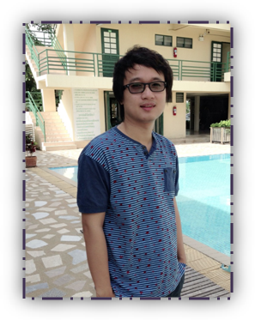

**นายจารุพันธ์ เหล่าแก้วก่อง ( ครูมิ้น ) หน่วยวิชาคณิตศาสตร์ ชั้น ๓**

แผนจัดการเรียนรู้ถือเป็นกุญแจดอกสำคัญที่ทำให้การเรียนการสอนมี ประสิทธิภาพมากขึ้น ทำให้เกิดการวางแผนหรือคิดแผนที่ดี โดยเชื่อมโยงและต่อยอดจากความรู้เดิมเพื่อที่จะสร้างความรู้ใหม่ให้เกิดขึ้น ซึ่งในปีการศึกษา ๒๕๕๖ได้มีการผสมผสานระหว่างหนังสือเรียนคณิตศาสตร์ของญี่ปุ่นเล่มเก่ากับเล่มใหม่ สลับกันไปทำให้เนื้อหาหรือเรื่องที่เรียนกระโดดไปมา ไม่เชื่อมโยงและร้อยเรียงกัน ซึ่งส่งผลกระทบต่อเด็กที่จะขึ้นไปในระดับชั้น ๔ ทำให้นักเรียนที่จบในระดับชั้น ๓ แล้วทุกคนต้องมาเรียนซัมเมอร์ตอนปิดเทอมเพื่อที่จะเก็บเนื้อหาตามหนังสือเรียนของญี่ปุ่นในเล่มใหม่ เพื่อที่จะไปต่อยอดและใช้เป็นฐานความรู้ต่อในระดับชั้น ๔ ต่อไป ทางทีมคณิตของช่วงชั้นที่ ๑ จึงได้ตกลงนำเอาหนังสือเรียนคณิตศาสตร์เล่มใหม่มาใช้เต็มอย่างรูปแบบโดยเนื้อหาที่นำมาร้อยเรียงกันทั้งหมดโดยมี ประมวลการสอน(Course Syllabus) เป็นเครื่องมือในการคิดแผน ทำให้ครูผู้สอนคิดแผนการสอนได้ราบรื่น และสิ่งที่มาควบคู่กับแผนการสอนคงหนีเรื่องแผนกระดานไม่พ้น เช่น แผนกระดานของเรื่องความสัมพันธ์ของเส้นรัศมีและเส้นผ่านจุดศูนย์กลาง เพราะสิ่งนี้นับว่าเป็นดอกกุญแจสำรองที่สามารถไขแทนเลยก็ว่าได้ ในระดับชั้น ๓ ในการเขียนแผนทุกครั้งจึงจำเป็นต้องมี และได้มีการปรับจากเทอมฉันทะที่แผนกระดานไม่ละเอียด

แผนกระดานก่อนปรับ

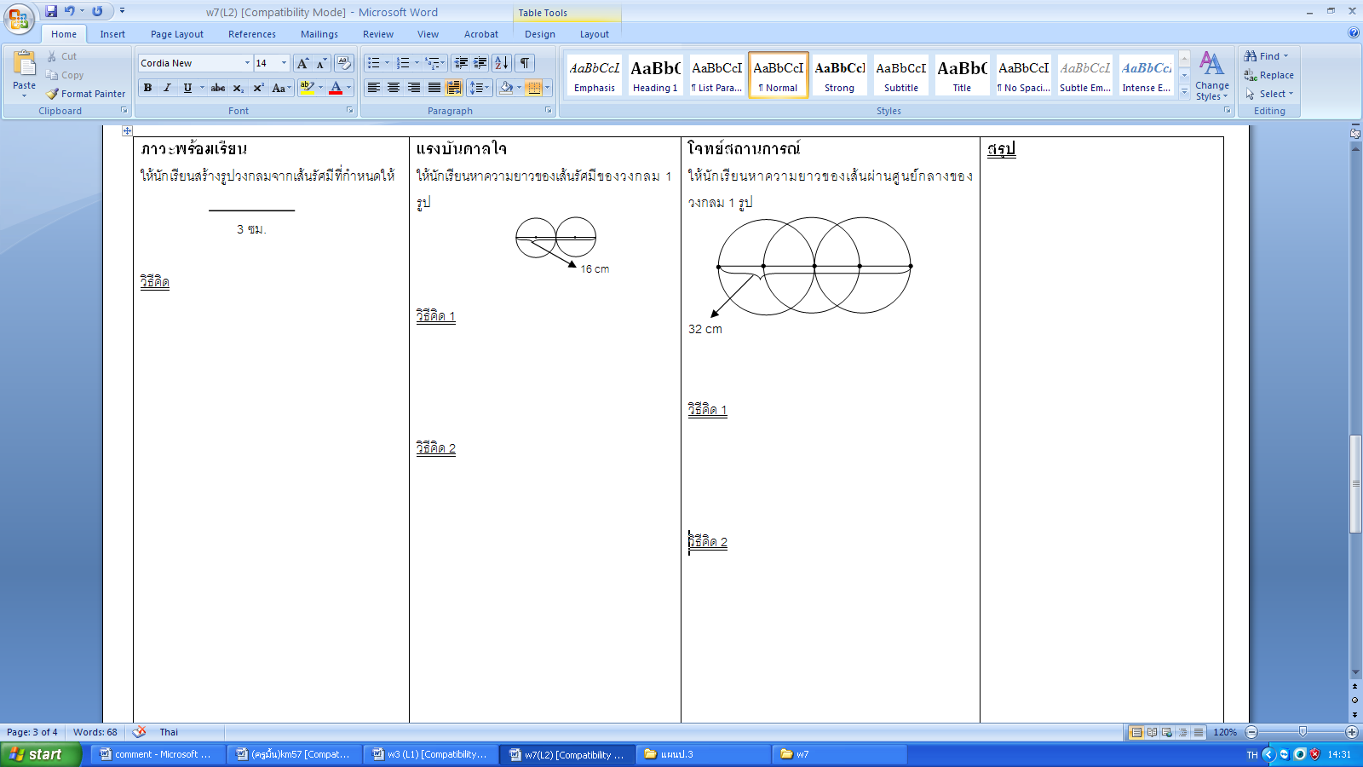

ทำให้การสอนและการจัดการระบบ วิธีคิดของเด็ก ปะปนสลับกันทำให้เด็กเชื่อมโยงความรู้ได้ยากและเกิด Concept ได้น้อย ในเทอมวิริยะ จึงปรับแผนกระดานโดยใส่วิธีคิดของเด็ก การคาดเดาคำตอบ เริ่มจากวิธีที่เด็กทั้งห้องสามารถเข้าใจง่ายๆได้ทั้งห้อง และเชื่อมโยงสู่วิธีถัดไป



แผนระดานที่ปรับในเทอมวิริยะ

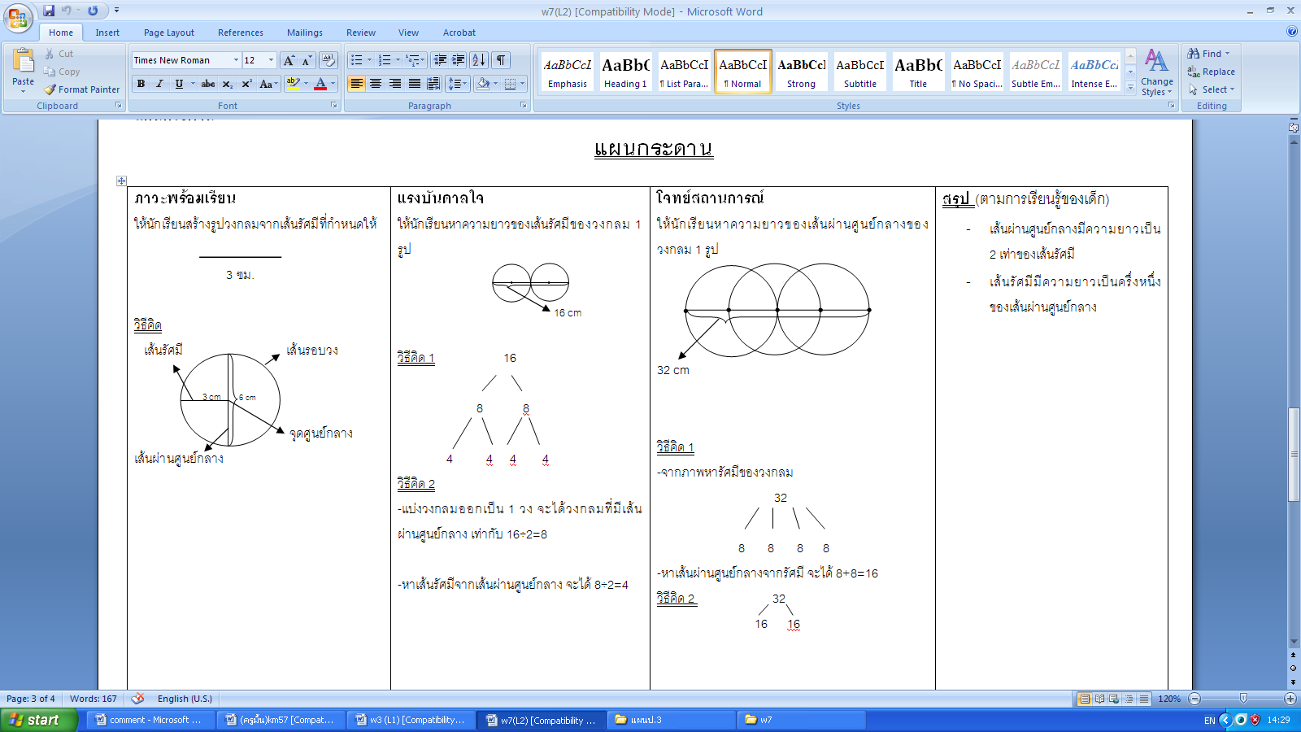

ทำให้เด็กเกาะติดชั้นเรียนนั้นๆ ได้มากขึ้น เด็กมีความเข้าใจ Concept มากขึ้นและต่อยอด เชื่อมโยงความรู้ ประยุกต์ใช้มาเป็นความรู้การคิด การแก้ปัญหาด้วยวิธีหลากหลายผ่านการลองผิดลองถูกได้ง่ายขึ้น

ปัจจัยแห่งความสำเร็จนี้ คงเริ่มต้นจากการออกแบบการเรียนรู้ของครู การคิดสถานการณ์และเงื่อนไขครูต้องคิดอยู่ หลายอย่าง และรอบด้าน ไม่ว่าจะเป็นเนื้อหาที่ต้องการให้เด็กๆได้เรียนรู้พื้นความรู้เดิมของเด็ก ธรรมชาติการเรียนรู้ของเด็กๆ สถานการณ์โจทย์และอื่นๆอีกมากมาย ผู้เรียนก็เป็นอีกปัจจัยที่มีความสำคัญต่อความสำเร็จนี้หากเด็กๆไม่มีความเพียรพยายาม ไม่กระตือรือร้น ยอมล้มเลิกต่ออุปสรรคของความไม่รู้ ความภาคภูมิใจเหล่านี้จะเกิดขึ้นได้อย่างไร